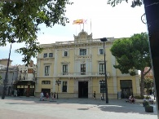
CÒPIA EL TEXT:

L’AJUNTAMENT
Tots els pobles i ciutats tenen un ajuntament.

És la institució que s’encarrega de governar el poble.
L’alcalde i els regidors són les persones que representen a tots els habitants del poble i són escollits per votació.

La nostra alcaldessa es diu Núria Marín.

QUI ÉS L’ALCALDE DE L’HOSPITALET?

QUINA ÉS LA WEB DE L’AJUNTAMENT DE L’H?

Realitza aquest joc:
https://wordwall.co.uk/activity/ofzg

